Pour un bateau en situation normale il existe 3 types de feux :
- Feu de proue blanc dans l’axe du navire visible sur 225° (placé au-dessus des autres feux).
- Feux de route vert à tribord et rouge à bâbord visibles depuis l’avant jusqu’au 112,5°. Et feu blanc à l’arrière du navire visible sur 135° (ce feu est coordonné avec les feux de route).
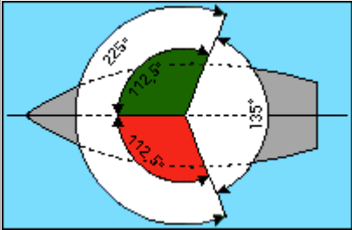
Feu de proue allumé : navire en route au moteur.
Feux de route et de poupe : allumés lorsque le navire a de l’erre.

Feux et marques des navires :
Les feux qu’on ajoutent sont visibles sur tout l’horizon (360°)

Situation du navire | Marque de jour |  | Feu(x) de nuit
Navire au mouillage | 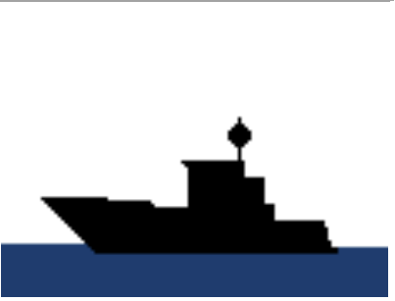 | Une boule noire | 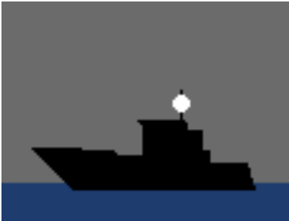 | Un feu blanc
Navire non maître de sa manœuvre |  | Deux boules noires | 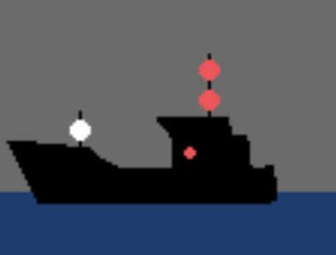 | Feu de proue  Feux de route  Deux feux rouges
Navire échoué |  | Trois boules noires |  | Feu blanc de mouillage  Deux feux rouges
Navire handicapé par son tirant d’eau | 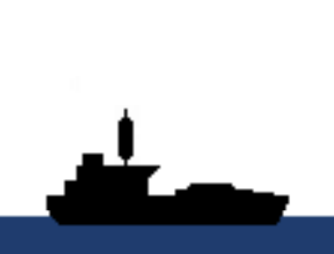 | Un cylindre noir | 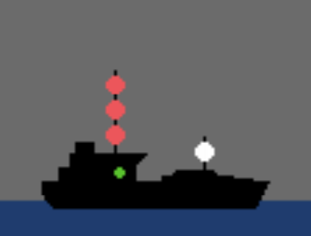 | Feu de proue  Feux de route  Trois feux rouges
Navire à capacité de manœuvre restreinte  Dans le cas ou le passage est obstrué d’un côté |  | Une boule noire deux cônes noirs qui s’opposent et une boule noire | 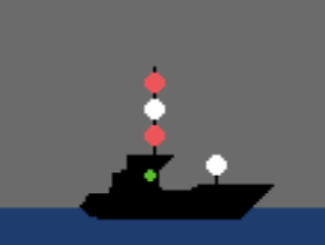 | Feu de proue  Feux de route  Un feu rouge, un blanc, un rouge
 | 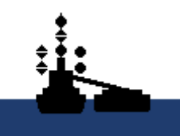 | On rajoute deux boules du côté obstrué et deux fois deux cônes qui s’opposent de l’autre | 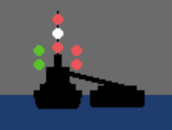 | On rajoute deux feux rouges du côté obstrué et deux feux verts de l’autre
Navire de pêche en action de pêche | 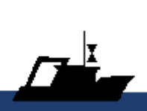 | Deux cônes qui pointent l’un vers l’autre | 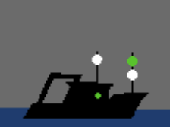 | Feu de proue  Feux de route  Pour un chalutier un feu vert sur un feu blanc
Navire de pêche en action de pêche |  | Deux cônes qui pointent l’un vers l’autre | 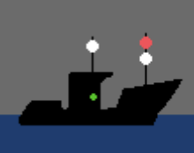 | Feu de proue Feux de route  Pour un autre navire de pêche un feu rouge sur un feu blanc
Voilier avec erre sans moteur |  | Aucun signe distinctif |  | Feux de route
Voilier avec erre au moteur |  | Un cône pointé vers le bas | 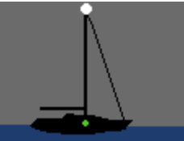 | Feu de proue  Feux de route
Remorqueur de moins de 200m | Aucun signe distinctif |  |  | Feu de proue  Feux de route  Un feu blanc
Remorqueur de plus de 200m | 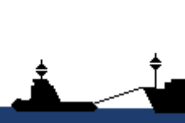 | Le remorqueur et le remorqué montrent deux cônes qui s’opposent |  | Feu de proue  Feux de route  Deux feux blancs

Les navires de plus de 50m doivent rajouter un deuxième feu de proue.
Les navires de moins de 7m dont la vitesse ne dépasse pas 7 nœuds peuvent mettre un seul feu blanc visible sur tout l’horizon.

